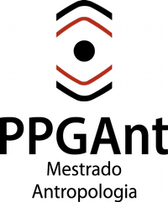
UNIVERSIDADE FEDERAL DE PELOTAS
PRÓ-REITORIA DE PESQUISA E PÓS-GRADUAÇÃO INSTITUTO DE CIÊNCIAS HUMANAS
PROGRAMA DE PÓS-GRADUAÇÃO EM ANTROPOLOGIA

TERMO DE COMPROMISSO DE INEXISTÊNCIA DE PLÁGIO

Em conformidade com o regimento interno do PPGAnt , eu, ,
portador/a do documento de identidade nº e do CPF nº
, residente e domiciliado/a a
, declaro para todos os fins que o texto entregue ao Programa de Pós-Graduação em Antropologia, para fins de
( ) exame de qualificação de mestrado ( ) defesa de dissertação
( ) exame de qualificação de doutorado ( ) defesa de tese
é resultado da pesquisa que realizei e de minha integral autoria, em relação à qual assumo inteira e total responsabilidade, sujeitando-me às penas da lei.

Pelotas,

ASSINATURA

Rua Cel. Alberto Rosa, 154, Sala 117 | CEP 96010-770 | Pelotas, RS | Fone 55 53 3284 5525
E-mail: ppgant.ufpeloficial@gmail.com – http://wp.ufpel.edu.br/ppgant

